Software de Gestión de propiedad horizontal del conjunto Puerta de la Alameda Android App

Sistema de gestión Valhalla
Documento técnico

Equipo de Desarrollo:

Maria Alejandra Lozano Bojacá
Sebastian Arturo Sotelo Moreno
Johan Steven González Monroy
Aldair José Narváez Vergara
Cristian Mauricio Arboleda Vargas

Presentado a:

<Instructor>
FICHA NUMERO: 3102803

TECNOLOGO EN ANALISIS Y DESARROLLO DE SOFTWARE
SENA CENTRO DE ELECTRICIDAD, ELECTRÓNICA Y TELECOMUNICACIONES
2025

TABLA DE CONTENIDO
TABLA DE CONTENIDO 2
Definiciones técnicas 2
1. Modelo de Desarrollo a utilizar 2
Ventajas del modelo 3
Beneficios para Valhalla 3
En resumen 3
Stack de tecnología 4
2. Historias De Usuario 4
3. Requerimientos Funcionales 4
4. Requerimientos No Funcionales 7
6. Especificación Módulos 7
MÓDULO CONTROL DE SEGURIDAD 7
Objetivos Específicos Del Módulo 7
Descripción Detallada 8
MÓDULO GESTIÓN NOTIFICACIONES 15
Objetivos Específicos Del Módulo 15
Descripción Detallada 15
MÓDULO GESTIÓN PARQUEADERO 17
Objetivos Específicos del Módulo 17
Descripción Detallada 17
MÓDULO GESTIÓN ZONAS COMUNES 21
Objetivos Específicos Del Módulo 21
Descripción Detallada 21
MÓDULO GESTIÓN PAGOS 27
Objetivos Específicos del Módulo 27
Descripción Detallada 27
MÓDULO GESTIÓN DE PAQUETES 32
Objetivos Específicos del Módulo 32
Descripción Detallada 32
Diagrama de clases: 36
Diagrama de despliegue: 37
Lista de chequeo 38

Definiciones técnicas

Modelo de Desarrollo a utilizar
  - Modelo Scrum

Ventajas del modelo
- Entregas tempranas y continuas: Cada Sprint entrega incrementos funcionales que permiten al cliente ver resultados reales desde el inicio.
- Adaptabilidad al cambio: Scrum permite ajustar el producto en cada Sprint según la retroalimentación del cliente o cambios en los requisitos.
- Priorización efectiva: El Product Owner organiza el Backlog enfocándose en entregar primero lo que más valor aporta al negocio.
- Calidad constante: Las revisiones, retrospectivas y pruebas continuas garantizan un producto de alta calidad y mejora continua.

Beneficios para Valhalla
Scrum asegura una entrega continua de valor al cliente, reduce riesgos mediante retroalimentación temprana en cada Sprint y mejora la calidad del producto gracias a iteraciones cortas y ajustes constantes.

En resumen
Valhalla crecerá en funcionalidades a través de entregas incrementales, adaptándose a las necesidades del cliente y garantizando un producto final de alta calidad.

¿Por qué el Modelo Incremental?
- Combina lo mejor de ambos: estructura y flexibilidad.
- Entrega de funcionalidades tempranas.
- Se adapta a cambios y retroalimentación.
- Reduce riesgos al dividir el proyecto.
- Simplifica la gestión.

Stack de tecnología
Front end: Dart, Flutter
Backend : Node.js
Base de datos : MYSQL, MongoDB

Historias De Usuario
Esta tabla representa el núcleo de la planificación y el seguimiento de las funcionalidades del software, organizadas a través de historias de usuario. Cada fila detalla una necesidad específica del usuario, permitiendo al equipo de desarrollo comprender y priorizar las tareas de manera eficiente.
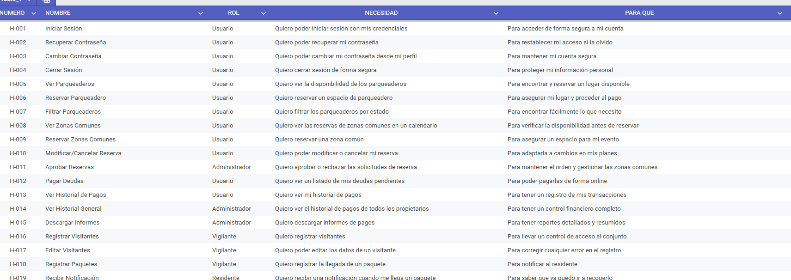
Click para ver las historias de usuario

Requerimientos Funcionales
En esta sección se presentan los requerimientos funcionales del sistema, los cuales describen las características y funciones que este debe cumplir para satisfacer las necesidades del usuario. Estos requerimientos abarcan las tareas específicas que el sistema realizará, asegurando que todas las interacciones y operaciones cumplan con los objetivos establecidos.

Código | Módulo | Nombre | Descripción | Prioridad
RF-01 | Control de Seguridad | Iniciar sesión | El sistema debe permitir a los usuarios autenticarse proporcionando sus credenciales (usuario y contraseña). Validando las credenciales el sistema permitirá o no el acceso a la plataforma. | Alta
RF-02 | Gestion Notificaciones | Visualizar notificaciones | Los usuarios tendrán una sección en la cual puedan ver notificaciones y noticias, filtrarlas por relevancia o buscarlas por palabras clave. | Baja
RF-03 | Gestión Parqueadero | Ver plazas de parqueadero | El sistema debe permitir a los usuarios revisar las plazas de parqueadero mediante una interfaz que muestre los espacios vacíos disponibles. La pantalla debe proporcionar una vista clara y actualizada de las plazas de parqueadero vacías para facilitar la selección y reserva.. | Baja
RF-04 | Gestión Parqueadero | Reservar parqueadero | El sistema permite que los usuarios vean si hay espacios de parqueadero disponibles. Si hay espacios disponibles, el usuario podrá reservar una plaza y proceder al pago. Solo se permite una reserva por usuario. | Media
RF-05 | Gestión Parqueadero | Filtro de parqueaderos | El sistema permite que los usuarios realicen consultas de parqueadero basados en el criterio del estado ocupado, disponible, arrendado, propio, visitante y deshabilitado. | Baja
RF-06 | Gestión Zonas Comunes | Ver reservas de zonas comunes | El sistema permite visualizar una lista de reservas de zonas comunes. Los usuarios pueden filtrar las reservas por fecha para ver la disponibilidad y el uso de las zonas comunes en momentos específicos. | Media
RF-07 | Gestión Zonas Comunes | Aceptar reservas de las zonas comunes | El sistema permite aprobar o rechazar solicitudes de reserva de lugares comunes. Una vez que la solicitud ha sido evaluada, el sistema notificará al residente sobre el estado de la reserva, indicando si ha sido aprobada o rechazada. | Media
RF-08 | Gestión Zonas Comunes | Editar reservas de las zonas comunes | El sistema permite que los usuarios modifiquen los detalles de una reserva de lugar común, como la fecha, hora y el residente asociado. Los usuarios pueden realizar estos cambios a través de una interfaz intuitiva y clara. | Media
RF-09 | Gestión Zonas Comunes | Eliminar reservas de las zonas comunes | El sistema permite cancelar reservas de lugares comunes. Antes de proceder con la cancelación, se debe mostrar una confirmación para verificar que el usuario realmente desea cancelar la reserva. Solo después de confirmar, se procederá con la cancelación. | Media
RF-10 | Gestión Zonas Comunes | Reservar zonas comunes | El sistema permite visualizar y reservar zonas disponibles mediante un calendario, confirmando la acción y permitiendo realizar el pago. Se enviará un correo de confirmación con los detalles de la reserva. | Alta
RF-11 | Gestión Pagos | Visualizar pagos | El sistema permite visualizar el historial de pagos de todos los propietarios, mostrando monto, fecha y estado de cada pago. También permite filtrar por fecha, nombre del propietario, apartamento y torre y estado de pago. | Alta
RF-12 | Gestión Pagos | Pagar pendientes | El sistema permite ver un listado de deudas pendientes, se podrá seleccionar una deuda y realizar el pago de esta. El usuario será enviado a la página de pse para poder realizar sus pagos. También se podrá descargar el comprobante de pago y un reporte de todos los pagos que han sido realizados. | Alta
RF-13 | Gestión Pagos | Ver historial de pagos | El sistema permite que los usuarios vean el historial de pagos asociados a su propiedad. Esta lista muestra el monto, la fecha y el estado de cada pago. | Media
RF-14 | Gestión de pagos | Informe de pagos | El sistema permite descargar un informe con todo el resumen de pagos de todos los propietarios. Se podrá elegir en qué tiempo determinado se desea descargar el informe. | Alta
RF-15 | Gestión de pagos | Informe de pagos pendientes | El sistema permite descargar un informe con todo el resumen de los pagos pendientes de propietarios. Se podrá elegir en qué tiempo determinado se desea descargar el informe. | Alta
RF-16 | Gestión de pagos | Informe de pagos individual | El sistema permite descargar un informe individual con todo el resumen de pagos del propietario que desee. Se podrá visualizar los pagos realizados y los pagos pendientes. Se podrá elegir en qué tiempo determinado se desea descargar el informe. | Alta
RF-17 | Gestión Visitante | Buscar información | El sistema permite buscar la información registrada de los apartamentos existentes. Aparecen los datos principales como número de torre, número de apartamento, propietario o arrendatario y teléfono. | Media
RF-18 | Gestión Visitante | Registrar visitante | El sistema permite registrar a las personas que vienen a visitar un apartamento, para ello solo debe buscar el nombre de la persona después de haber buscado la información del apartamento que visita. | Media
RF-19 | Gestión Visitante | Editar visitante | El sistema permite que los vigilantes editen los datos registrados de los visitantes previamente creados. Para ello, se pedirá una validación de contraseña y, una vez que sea correcta, se habilitarán las opciones y campos para actualizar la información registrada, incluyendo apellido, nombre y cédula. Finalmente, se mostrará una notificación de confirmación cuando los datos se modifiquen correctamente. | Baja
RF-20 | Gestión Visitante | Crear visitante | El sistema permite registrar la información de los visitantes por medio de un formulario que incluye: nombre, apellido y número de documento. | Media
RF-21 | Control de Seguridad | Recuperar contraseña | El sistema permite que cualquier usuario registrado solicite el restablecimiento de su contraseña. Se enviará un correo electrónico con un enlace y una contraseña de un solo uso válida por 15 minutos, permitiendo cambiar la contraseña tras su validación. | Alta
RF-22 | Control de Seguridad | Cambiar contraseña | El sistema permite que cualquier usuario registrado pueda cambiar su contraseña desde la configuración de la cuenta. Se solicitará la contraseña actual y la nueva con una confirmación. | Alta
RF-23 | Control de Seguridad | Cerrar sesión | El sistema permite cerrar sesión de manera segura. Al seleccionar la opción de cerrar sesión, el sistema finalizará la sesión actual y redirigirá al usuario a la pantalla de inicio de sesión. | Alta
RF-24 | Gestión de Paquetes | Crear Notificación de Paquete | El sistema permite crear una notificación para los residentes que tienen un paquete o pedido en recepción. | Alta
RF-25 | Gestión de Paquetes | Editar Notificación de Paquete | El sistema permite editar una notificación ya creada sobre el pedido o paquete. | Alta
RF-26 | Gestión de Paquetes | Eliminar Notificación de Paquete | El sistema permite eliminar una notificación para los residentes que tienen un paquete o pedido en recepción. | Alta
RF-27 | Gestión de Paquetes | Visualizar Notificación de Paquete | El sistema permite visualizar una notificación para los residentes que tienen un paquete o pedido en recepción. Contiene toda la información sobre qué clase de paquete o pedido es. | Alta

Requerimientos No Funcionales

Código | Nombre | Descripción | Prioridad
RNF-01 | Seguridad | El sistema debe permitir a los usuarios autenticarse proporcionando sus credenciales (usuario y contraseña). Validando las credenciales el sistema permitirá o no el acceso a la plataforma. | Alta
RNF-02 | Disponibilidad | Garantizar un tiempo de actividad del 90% del tiempo. | Alta
RNF-03 | Escalabilidad | Adaptarse a un aumento del 50% en el tráfico de usuarios en un mes. | Alta
RNF-04 | Usabilidad | Permitir que los usuarios completen tareas comunes en el menor número de clicks. | Alta
RNF-05 | Mantenibilidad | Facilitar la actualización del software con un tiempo de inactividad mínimo. | Alta
RNF-06 | Portabilidad | Ejecutarse en múltiples sistemas operativos y navegadores | Alta
RNF-07 | Accesibilidad | El sistema proporcionará alternativas textuales para todos los elementos visuales, permitirá ajustar el tamaño de fuente y los colores. | Alta
RNF-08 | Auditabilidad | Registrar todas las acciones del usuario para fines de cumplimiento. | Alta
RNF-09 | Desempeño | Responder a las solicitudes de los usuarios de manera rápida y eficiente. | Alta
RNF-10 | Documentación | Ejecuta en diferentes plataformas y dispositivos. | Alta
RNF-11 | Tiempo máximo en Sesión | La sesión tendrá un límite de 15 minutos, donde después de ese tiempo se cerrará automáticamente | Alta

6. Especificación Módulos

MÓDULO CONTROL DE SEGURIDAD

Objetivos Específicos Del Módulo
- Implementar un mecanismo de inicio de sesión con validación de credenciales (correo y contraseña).
- Asegurar que solo usuarios registrados puedan acceder al sistema.
- Implementar medidas de seguridad de bloqueo temporal tras intentos fallidos de inicio de sesión.
- Permitir a los usuarios restablecer su contraseña en caso de olvido, a través de un correo electrónico con un enlace seguro.

Descripción Detallada

Código | Nombre | Actores | Permisos
RF-01 | Iniciar sesión | - Administradores  - Propietarios  - Arrendatarios  - Vigilante | Iniciar sesión
RF-21 | Recuperar contraseña | - Administradores  - Propietarios  - Arrendatarios  - Vigilante | Recuperar contraseña
RF-22 | Cambiar contraseña | - Administradores  - Propietarios  - Arrendatarios  - Vigilante | Cambiar contraseña
RF-23 | Cerrar Sesión | - Administradores  - Propietarios  - Arrendatarios  - Vigilante | Cerrar sesión

CASOS DE USO
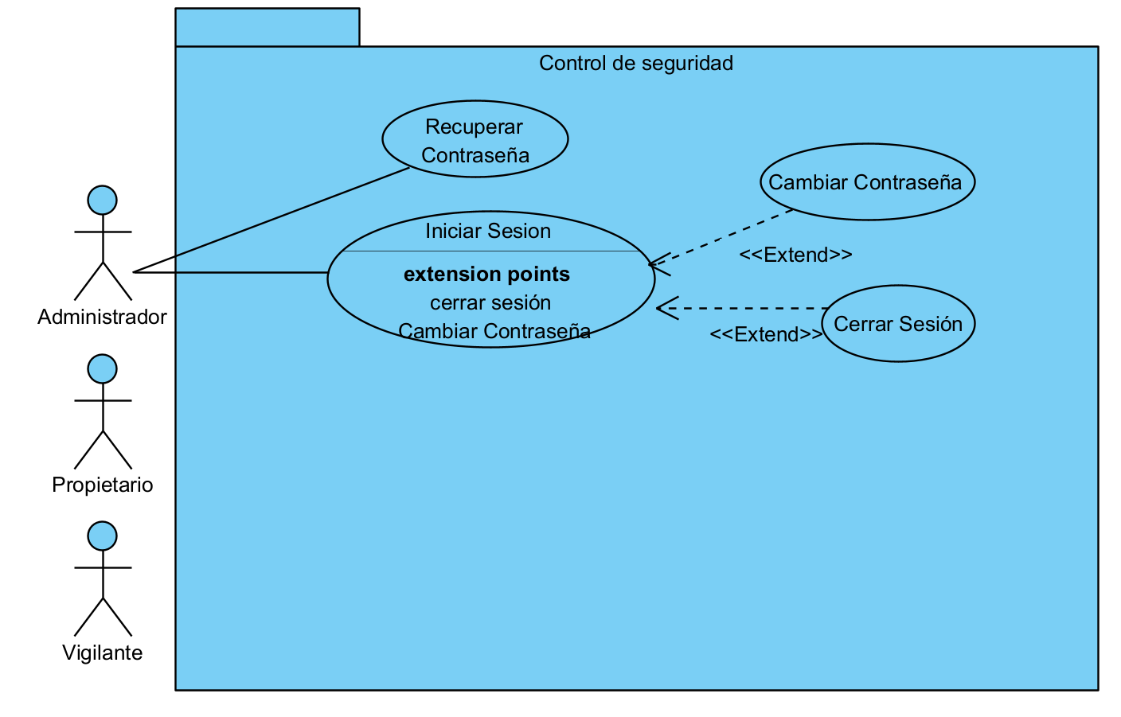
CU 01 Iniciar Sesión
Descripción
El sistema solicita al usuario su usuario y contraseña. Los datos ingresados se validan y, si son correctos, se permite el acceso.
Precondición |  | El usuario debe estar registrado
Postcondición |  | Se muestra el módulo dependiendo del usuario
Criterios de aceptación |  | - El sistema debe validar que el usuario tenga un formato válido.  - El sistema debe mostrar un mensaje de error si el correo o la contraseña son incorrectos.  - El sistema debe redirigir al propietario a la pantalla principal después de un inicio de sesión exitoso.
Link Mockup

CU 01 Iniciar Sesión Flujo Básico
Paso | Actor | Descripción
1 | Administrador, vigilante, propietario | Ingresar a la aplicación  Ingresar correo y contraseña
2 | Sistema | - Valida la información enviada por el usuario y la contraseña  - Valida que la información exista en el sistema
3 | Sistema | Presenta la vista principal del sistema

CU 01 Iniciar Sesión Flujo Alterno (Email o Contraseña Incorrectos)
Paso | Actor | Descripción
1 | Administrador, vigilante, propietario | Ingresar a la aplicación. Introducir email y contraseña.
2 | Sistema | Verifica que el email o la contraseña coincidan.  La contraseña es incorrecta.
3 | Sistema | Muestra un mensaje de error indicando que el email o la contraseña son incorrectos
4 | Sistema | Permite al usuario volver a intentar iniciar sesión.

CU 02 Recuperar contraseña
Descripción
El usuario puede solicitar una recuperación de contraseña y establecer una nueva.
Precondición |  | El usuario debe estar registrado en el sistema  El usuario debe estar activo
Postcondición |  | Se muestra confirmación  Se redirige al login
Criterios de aceptación |  | - El sistema debe enviar un correo electrónico con un enlace único y una contraseña de un solo uso.  - El enlace debe ser válido por 15 minutos.  - El sistema debe permitir al usuario establecer una nueva contraseña después de validar la contraseña de un solo uso.
Link Mockup

CU 02 Recuperar contraseña Flujo Básico
Paso | Actor | Descripción
1 | Administrador, vigilante, propietario | Ingresar a la aplicación. Oprimir en "Olvidé mi contraseña".
2 | Sistema | Muestra un formulario de recuperación, donde se solicita un correo electrónico.
3 | Administrador, vigilante, propietario | Envía el formulario con el correo electrónico.
4 | Sistema | Valida que el correo existe, envía el correo de recuperación con la OTP (clave única). Se muestra un formulario para validar la clave única.
5 | Administrador, vigilante, propietario | Ingresa la clave única en el formulario.
6 | Sistema | Valida la clave única y permite el cambio de contraseña.
7 | Administrador, vigilante, propietario | Ingresa la nueva contraseña.
8 | Sistema | Valida la nueva contraseña y redirige a la pantalla de cambiar contraseña.

CU 02 Recuperar contraseña Flujo Alterno (Email no válido)
Paso | Actor | Descripción
1 | Administrador, vigilante, propietario | Ingresar a la aplicación. Oprimir en "Olvidé mi contraseña".
2 | Sistema | Muestra un formulario de recuperación, donde se solicita un correo electrónico.
3 | Administrador, vigilante, propietario | Envía el formulario con el correo electrónico.
4 | Sistema | Valida que el correo es válido.  No es válido
5 | Sistema | Muestra un mensaje de error indicando que el correo electrónico no es válido.
6 | Sistema | Permite al usuario volver a intentar ingresar un correo electrónico válido.
CU 02 Recuperar contraseña Flujo Alterno (Clave única incorrecta)
Paso | Actor | Descripción
1 | Administrador, vigilante, propietario | Ingresar a la aplicación. Hacer clic en "Olvidé mi contraseña".
2 | Sistema | Muestra un formulario de recuperación, donde se solicita un correo electrónico.
3 | Administrador, vigilante, propietario | Envía el formulario con el correo electrónico.
4 | Sistema | Valida que el correo existe, envía el correo de recuperación con la OTP (clave única). Se muestra un formulario para validar la clave única.
5 | Administrador, vigilante, propietario | Ingresa la clave única en el formulario.
6 | Sistema | Valida la clave única. La clave única ingresada no coincide con la enviada
7 | Sistema | Muestra un mensaje de error indicando que la clave única es incorrecta.
8 | Sistema | Permite al usuario volver a ingresar la clave única..
CU 02 Recuperar contraseña Flujo Alterno (Tiempo de expiración de la clave única)
Paso | Actor | Descripción
1 | Administrador, vigilante, propietario | Ingresar a la aplicación. Hacer clic en "Olvidé mi contraseña".
2 | Sistema | Muestra un formulario de recuperación, donde se solicita un correo electrónico.
3 | Administrador, vigilante, propietario | Envía el formulario con el correo electrónico.
4 | Sistema | Valida que el correo existe, envía el correo de recuperación con la OTP (clave única). Se muestra un formulario para validar la clave única.
5 | Administrador, vigilante, propietario | Ingresa la clave única en el formulario.
6 | Sistema | Valida la clave única. La clave única ha expirado.
7 | Sistema | Muestra un mensaje indicando que la clave única ha expirado.
8 | Sistema | Permite al usuario solicitar una nueva clave única.

CU 03 Cambiar contraseña
Descripción
El usuario puede cambiar su contraseña actual por una nueva.
Precondición |  | El usuario debe estar registrado en el sistema  El usuario debe estar activo  El usuario debe iniciar sesión
Postcondición |  | Se muestra confirmación de que la contraseña ha sido cambiada exitosamente.  El usuario puede continuar usando el sistema sin necesidad de volver a iniciar sesión.
Criterios de aceptación |  | - El sistema debe validar que la contraseña actual sea correcta.  - El sistema debe solicitar una confirmación de la nueva contraseña.  - El sistema debe mostrar un mensaje de confirmación cuando la contraseña sea cambiada exitosamente.
Link Mockup

CU 03 Cambiar contraseña Flujo básico
Paso | Actor | Descripción
1 | Administrador, vigilante, propietario | Ingresar a la aplicación.  Ingresar datos de inicio de sesión.
2 | Administrador, vigilante, propietario | Oprimir en el icono de perfil en la parte superior derecha.
3 | Administrador, vigilante, propietario | Oprimir en cambiar contraseña
4 | Sistema | Muestra un formulario para cambiar la contraseña actual. El formulario solicita la contraseña actual, la nueva contraseña y la confirmación de la nueva contraseña.
5 | Administrador, vigilante, propietario | Ingresa la contraseña actual, la nueva contraseña y la confirmación de la nueva contraseña en el formulario.
6 | Sistema | Validar la contraseña actual. Si es correcta, verifica que la nueva contraseña y su confirmación coincidan y cumplan con los requisitos de seguridad.
7 | Administrador, vigilante, propietario | Ingresa la nueva contraseña.
8 | Sistema | Si la validación es exitosa, actualiza la contraseña en el sistema.
9 | Sistema | Redirige al usuario a la pantalla principal y muestra un mensaje de confirmación indicando que la contraseña ha sido cambiada exitosamente.

CU 03 Cambiar contraseña Flujo Alternativo (Contraseña Actual Incorrecta)
Paso | Actor | Descripción
1 | Administrador, vigilante, propietario | Ingresar a la aplicación.  Ingresar datos de inicio de sesión.
2 | Administrador, vigilante, propietario | Oprimir en el icono de perfil en la parte superior derecha.
3 | Administrador, vigilante, propietario | Oprimir en cambiar contraseña
4 | Sistema | Muestra un formulario para cambiar la contraseña actual. El formulario solicita la contraseña actual, la nueva contraseña y la confirmación de la nueva contraseña.
5 | Administrador, vigilante, propietario | Ingresa la contraseña actual, la nueva contraseña y la confirmación de la nueva contraseña en el formulario.
6 | Sistema | Valida la contraseña actual. Si es correcta, verifica que la nueva contraseña y su confirmación coincidan y cumplan con los requisitos de seguridad.
7 | Administrador, vigilante, propietario | Ingresa la nueva contraseña.
8 | Sistema | Si la validación es exitosa, actualiza la contraseña en el sistema.
9 | Sistema | Redirige al usuario a la pantalla principal y muestra un mensaje de confirmación indicando que la contraseña ha sido cambiada exitosamente.

CU 03 Cambiar contraseña Flujo Alternativo (Nueva Contraseña y Confirmación No Coinciden)
Paso | Actor | Descripción
1 | Administrador, vigilante, propietario | Ingresar a la aplicación.  Ingresar datos de inicio de sesión.
2 | Administrador, vigilante, propietario | Oprimir en el icono de perfil en la parte superior derecha.
3 | Administrador, vigilante, propietario | Oprimir en cambiar contraseña
4 | Sistema | Muestra un formulario para cambiar la contraseña actual. El formulario solicita la contraseña actual, la nueva contraseña y la confirmación de la nueva contraseña.
5 | Administrador, vigilante, propietario | Ingresa la contraseña actual, la nueva contraseña y la confirmación de la nueva contraseña en el formulario.
6 | Sistema | Verifica que la nueva contraseña y su confirmación-  No coinciden.
7 | Sistema | Muestra un mensaje de error indicando que las contraseñas no coinciden.
8 | Sistema | Permite al usuario volver a ingresar la nueva contraseña y su confirmación.
CU 03 Cambiar contraseña Flujo Alternativo (Nueva Contraseña No Cumple Requisitos de Seguridad)
Paso | Actor | Descripción
1 | Administrador, vigilante, propietario | Ingresar a la aplicación.  Ingresar datos de inicio de sesión.
2 | Administrador, vigilante, propietario | Oprimir en el icono de perfil en la parte superior derecha.
3 | Administrador, vigilante, propietario | Oprimir en cambiar contraseña
4 | Sistema | Muestra un formulario para cambiar la contraseña actual. El formulario solicita la contraseña actual, la nueva contraseña y la confirmación de la nueva contraseña.
5 | Administrador, vigilante, propietario | Ingresa la contraseña actual, la nueva contraseña y la confirmación de la nueva contraseña en el formulario.
6 | Sistema | Verifica que la nueva contraseña no cumple con los requisitos de seguridad (e.g., longitud mínima, inclusión de caracteres especiales).  La contraseña no es válida.
7 | Sistema | Muestra un mensaje de error indicando que la nueva contraseña no cumple con los requisitos.
8 | Administrador, vigilante, propietario | Permite al usuario volver a ingresar la nueva contraseña y su confirmación.

CU 04 Cerrar Sesión
Descripción
El sistema permite al usuario cerrar sesión de manera segura. Al seleccionar la opción de cerrar sesión, el sistema finalizará la sesión actual y redirigirá al usuario a la pantalla de inicio de sesión.
Precondición |  | El usuario debe estar registrado  El usuario debe haber iniciado sesión
Postcondición |  | Se finaliza la sesión del usuario  Se muestra la pantalla inicial
Criterios de aceptación |  | - El sistema debe finalizar la sesión del usuario actual sin errores.  - El usuario debe ser redirigido a la pantalla de inicio de sesión.  - Se debe mostrar un mensaje de confirmación indicando que la sesión se ha cerrado exitosamente.
Link Mockup

CU 04 Cerrar Sesión Flujo básico
Paso | Actor | Descripción
1 | Administrador, vigilante, propietario | Ingresar a la aplicación.  Ingresar datos de inicio de sesión.
2 | Administrador, vigilante, propietario | Oprimir en el icono de cerrar sesión  en la parte superior derecha
3 | Sistema | Muestra una confirmación de cerrar la sesión
4 | Administrador, vigilante, propietario | Oprimir en el botón sí
5 | Sistema | Cierra la sesión y redirige a la pantalla principal mostrando una alerta de éxito.

CU 04 Cerrar Sesión Flujo Alternativo(Tiempo de Sesión Expirado)
Paso | Actor | Descripción
1 | Administrador, vigilante, propietario | Ingresar a la vista inicial del sistema.  Ingresar datos de inicio de sesión.
2 | Sistema | Detecta que la sesión haya expirado por inactividad.
3 | Sistema | Finaliza la sesión del usuario automáticamente.
4 | Sistema | Muestra un mensaje indicando que la sesión ha expirado y que el usuario necesita iniciar sesión nuevamente.

MÓDULO GESTIÓN NOTIFICACIONES

Objetivos Específicos Del Módulo
- Asociar correctamente cada notificación con el arrendatario, el propietario y el evento correspondiente.
- Permitir la visualización detallada de cada notificación enviada.
- Implementar filtros y herramientas de búsqueda para acceder rápidamente a notificaciones específicas.
- Controlar el flujo de notificaciones asegurando que los mensajes sean oportunos, relevantes y bien organizados.

Descripción Detallada

Código | Nombre | Actores | Permisos
RF-02 | Visualizar notificaciones | Administrador  Propietario, Arrendatario, Guardia | Ver
CASOS DE USO
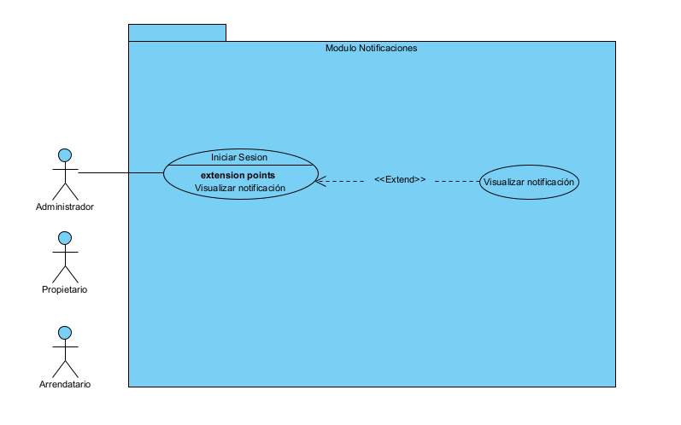

CU 04 Visualizar notificaciones
Descripción
El sistema permite que los usuarios y administradores visualicen las notificaciones recibidas.

Precondición |  | El usuario debe estar registrado en el sistema  El usuario debe tener la sesión iniciada
Postcondición |  | Se muestran las notificaciones recibidas.
Criterios de aceptación |  | - El sistema debe permitir al usuario ver la lista de notificaciones recibidas.  - El sistema debe mostrar los detalles completos de cada notificación.  - El sistema debe permitir filtrar y ordenar las notificaciones por fecha y tipo.
Link Mockup

CU 04 Visualizar notificaciones Flujo Básico
Paso | Actor | Descripción
1 | Administrador, Propietario, Arrendatario | Ingresar a la aplicación.  Ingresar datos de inicio de sesión.
2 | Administrador, Propietario, Arrendatario | Oprimir el icono de notificación (campana)
3 | Sistema | Mostrar la vista de notificaciones recibidas

CU 04 Visualizar notificaciones Flujo Alternativo (No hay notificaciones)
Paso | Actor | Descripción
1 | Administrador, Propietario, Arrendatario | Ingresar a la aplicación.  Ingresar datos de inicio de sesión.
2 | Administrador, Propietario, Arrendatario | Oprimir el icono de notificación (campana)
3 | Sistema | Se muestra alerta de no notificaciones con un mensaje

MÓDULO GESTIÓN PARQUEADERO

Objetivos Específicos del Módulo
- Mostrar una vista clara y actualizada de las plazas de parqueadero vacías para facilitar su revisión.
- Permitir a los usuarios reservar una plaza de parqueadero disponible y proceder al pago, limitando una reserva por usuario.
- Proporcionar una consulta actualizada y clara de la disponibilidad de plazas de parqueadero (vacías y ocupadas).

Descripción Detallada

Código | Nombre | Actores | Permisos
RF-03 | Ver plazas de parqueadero | - Administrador  - Arrendatario  - Propietario  - Vigilante | Reservar
RF-04 | Reservar parqueadero
RF-05 | Filtro parqueaderos
CASOS DE USO
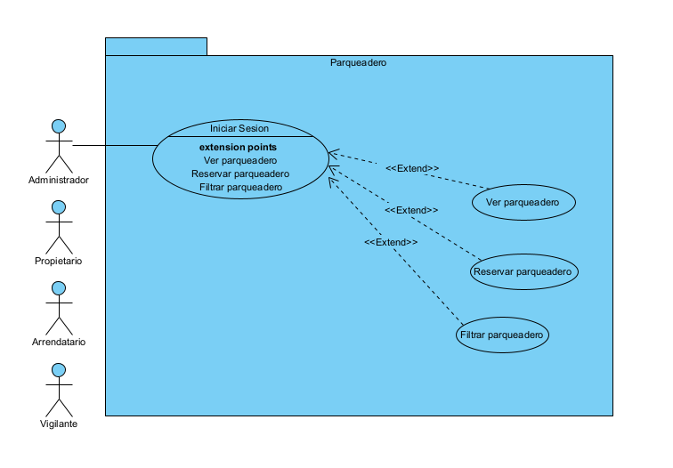
CU 05 Ver Parqueadero
Descripción
El sistema debe permitir que los usuarios vean la información de las plazas de parqueadero que se encuentran disponibles.
Precondición |  | El usuario debe estar registrado en el sistema  El usuario debe tener la sesión iniciada  Deben de haber registros ya creados
Postcondición |  | Se ve registro parqueadero
Criterios de aceptación |  | - El sistema debe permitir a los usuarios ver la información de las plazas de parqueadero con su información detallada  - Proporcionar una interfaz intuitiva y fácil de usar para la visualización de la información.
Link Mockup

CU 05 Ver Parqueadero Flujo básico
Paso | Actor | Descripción
1 | Administrador | Ingresar a la aplicación.  Ingresar datos de inicio de sesión.
2 | Administrador | Oprimir en el módulo parqueadero
3 | Administrador | Oprimir en ver en el parqueadero que desee
4 | Sistema | El sistema muestra una pantalla modal con los datos del parqueadero

CU 05 Ver Parqueadero Flujo Alternativo (No hay parqueaderos disponibles)
Paso | Actor | Descripción
1 | Administrador | Ingresar a la aplicación.  Ingresar datos de inicio de sesión.
2 | Administrador | Oprimir en el módulo parqueadero
3 | Sistema | Se muestra una alerta diciendo que no hay disponibilidad de parqueaderos en este momento

CU 06 Reservar Parqueadero
Descripción
El sistema debe permitir que el propietario/arrendatario reserve un parqueadero mediante un formulario y una pasarela de pagos
Precondición |  | El usuario debe estar registrado en el sistema  El usuario debe tener la sesión iniciada  Deben de haber registros ya creados
Postcondición |  | Se reserva una plaza de parqueadero
Criterios de aceptación |  | - El sistema debe permitir al propietario/arrendatario ver la información de la plaza de parqueadero que desee  - El sistema debe mostrar únicamente las plazas de parqueadero con el estado de ‘disponible’.  - El sistema debe de confirmar el pago de la plaza de parqueadero  - El sistema debe de mostrar una alerta de confirmación cuando se reserve un parqueadero
Link Mockup

CU 06 Reservar Parqueadero Flujo básico
Paso | Actor | Descripción
1 | Propietario/Arrendatario | Ingresar a la aplicación.  Ingresar datos de inicio de sesión.
2 | Propietario/Arrendatario | Oprimir en el módulo parqueadero
3 | Sistema | Se muestra las tarjetas de los parqueaderos
4 | Propietario/Arrendatario | Oprimir sobre el parqueadero que desee y esté disponible
5 | Sistema | El sistema muestra una pantalla modal con un formulario
6 | Propietario/Arrendatario | Llena los datos y envía los datos
7 | Sistema | El sistema lo dirige a la pasarela de pagos
8 | Propietario/Arrendatario | Hace el pago
9 | Sistema | Confirma el pago y envía un correo

CU 07 Filtrar Parqueadero
Descripción
El sistema debe permitir que el administrador, propietario y arrendatario filtren los parqueaderos por estado los cuales son: disponible, ocupado, arrendado y propio
Precondición |  | El usuario debe estar registrado en el sistema  El usuario debe tener la sesión iniciada  Deben de haber parqueaderos ya creados
Postcondición |  | Se filtra las plazas de parqueadero
Criterios de aceptación |  | - El sistema debe permitir filtrar según el estado los cuales son: disponible, ocupado, arrendado y propio  - El sistema debe mostrar únicamente los parqueaderos según el criterio de filtro
Link Mockup

CU 07 Filtrar Parqueadero Flujo básico
Paso | Actor | Descripción
1 | Administrador/Propietario/Arrendatario/vigilante | Ingresar a la aplicación..  Ingresar datos de inicio de sesión.
2 | Administrador/Propietario/Arrendatario/vigilante | Oprimir en el módulo parqueadero
3 | Sistema | Se muestra la lista de los parqueaderos
4 | Administrador/Propietario/Arrendatario/vigilante | Oprimir en el select ‘’filtrar’’
5 | Administrador/Propietario/Arrendatario/vigilante | Selecciona el criterio de filtro
6 | Sistema | El sistema muestra los parqueadero con el criterio de filtro

CU 07 Filtrar Parqueadero Flujo (No hay parqueaderos)
Paso | Actor | Descripción
1 | Administrador/Propietario/Arrendatario/vigilante | Ingresar a la aplicación.  Ingresar datos de inicio de sesión.
2 | Administrador/Propietario/Arrendatario/vigilante | Oprimir en el módulo parqueadero
3 | Sistema | Se muestra la lista de los parqueaderos
4 | Administrador/Propietario/Arrendatario/vigilante | Oprimir en el select ‘’filtrar’’
5 | Sistema | El sistema muestra una alerta indicando que no hay parqueaderos

MÓDULO GESTIÓN ZONAS COMUNES

Objetivos Específicos Del Módulo
- Gestión de Reservas: Visualizar, aprobar/rechazar, editar y eliminar reservas.
- Reserva de Zonas: Permitir a los residentes reservar zonas disponibles con confirmación y pago.
- Notificaciones: Enviar correos de confirmación y actualizaciones sobre el estado de las reservas.

Descripción Detallada

Código | Nombre | Actores | Permisos
RF-06 | Ver reservas de zonas comunes | Administrador  Propietario  Arrendatario | Ver  Aceptar reserva  Editar  Eliminar  Reservar
RF-07 | Aceptar reservas de las zonas comunes
RF-08 | Editar reservas de las zonas comunes
RF-09 | Eliminar reservas de las zonas comunes
RF-10 | Reservar zonas comunes
CASOS DE USO
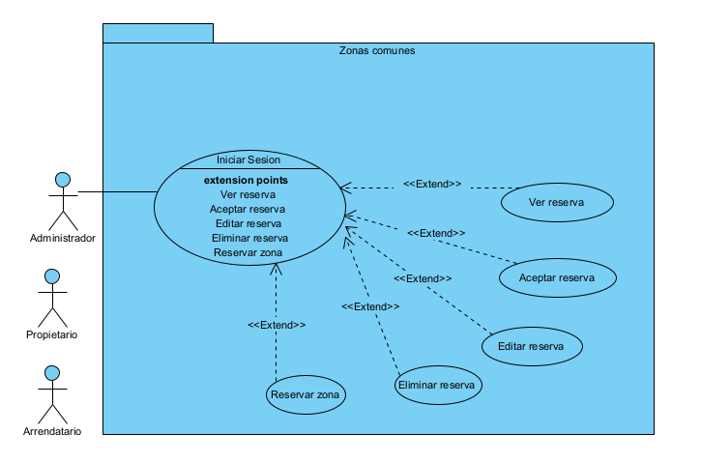
CU 08 Editar zona común
Descripción
El sistema permite al propietario editar las reservas en las zonas comunes que desee mediante un formulario.
Precondición |  | El usuario debe estar registrado en el sistema  El usuario debe tener los permisos necesarios  Deben de haber zonas comunes registradas
Postcondición |  | Se edita un registro de zona común
Criterios de aceptación |  | - Al seleccionar una zona común para editar, el formulario debe mostrar automáticamente los datos actuales.  - Al guardar, el sistema debe actualizar la información en la base de datos y mostrar un mensaje de confirmación ("Cambios guardados exitosamente").  - El administrador debe poder cancelar la edición sin guardar cambios, volviendo a la vista anterior sin alterar los datos.  - Los cambios realizados deben reflejarse inmediatamente en la interfaz donde se listan las zonas comunes.
Link Mockup

CU 08 Editar zona común Flujo básico
Paso | Actor | Descripción
1 | Propietario | Ingresar a la aplicación.  Ingresar datos de inicio de sesión.
2 | Propietario | Oprimir en el módulo de reserva
3 | Propietario | Oprimir en editar reserva en la reserva que desee editar
4 | Sistema | El sistema muestra un formulario con campos obligatorios de foto, nombre y descripción ya llenos
5 | Propietario | El administrador edita los datos del formulario y da click en aceptar
6 | Sistema | El sistema le muestra una alerta diciendo si desea editar los datos
7 | Propietario | Oprimir en aceptar
8 | Sistema | El sistema edita la zona común y la carga a la base de datos

CU 08 Editar zona común Flujo Cancela edición
Paso | Actor | Descripción
1 | Propietario | Ingresar a la aplicación.  Ingresar datos de inicio de sesión.
2 | Propietario | Oprimir en el módulo de reserva
3 | Propietario | Oprimir en editar reserva en la reserva que desee editar
4 | Sistema | El sistema muestra un formulario con campos obligatorios de foto, nombre y descripción ya llenos
5 | Administrador | El administrador edita los datos del formulario y da click en aceptar
6 | Sistema | El sistema le muestra una alerta diciendo si desea editar los datos
7 | Administrador | Oprimir en No
8 | Sistema | El sistema lo devuelve al módulo de zonas comunes

CU 09 Devolución reserva
Descripción
El sistema permite al propietario/arrendatario cancelar la reserva y hacer la devolución del dinero de la misma para eso el administrador tiene que aprobar la devolución del dinero de la reserva
Precondición |  | El usuario debe estar registrado en el sistema  El usuario debe tener los permisos necesarios  Deben de haber zonas comunes registradas  Deben de haber reservas ya hechas  Deben de haber cancelado una reserva
Postcondición |  | Se devuelve el dinero de la reserva
Criterios de aceptación |  | - El sistema debe permitir la solicitud de cancelación y devolución.  - El administrador debe poder aprobar o rechazar la devolución.  - El sistema debe procesar la devolución y notificar a las partes.  - El sistema debe manejar errores y registrar toda la actividad.
Link Mockup

CU 09 Devolución reserva Flujo básico
Paso | Actor | Descripción
1 | Administrador | Ingresar a la vista inicial del sistema.  Ingresar datos de inicio de sesión.
2 | Administrador | Da click en el módulo reservas
3 | Administrador | Da click en el submódulo solicitud de cancelación de reservas
4 | Administrador | Da click en ver de la solicitud que desea mirar
5 | Sistema | El sistema abre una pantalla modal con los detalles de la solicitud
6 | Administrador | administrador da click en aceptar devolución
7 | Sistema | El sistema le muestra un botón que lo dirige a payu

CU 09 Devolución reserva (Rechazo de Devolución de Reserva)
Paso | Actor | Descripción
1 | Administrador | Ingresar a la vista inicial del sistema.  Ingresar datos de inicio de sesión.
2 | Administrador | Da click en el módulo reservas
3 | Administrador | Da click en el submódulo solicitud de cancelación de reservas
4 | Administrador | Da click en ver de la solicitud que desea mirar
5 | Sistema | El sistema abre una pantalla modal con los detalles de la solicitud
6 | Administrador | administrador da click en rechazar devolución
7 | Sistema | El sistema cierra la solicitud

CU 10 Lista zonas comunes
Descripción
El sistema permite al propietario/arrendatario ver las zonas comunes en forma de tarjetas
Precondición |  | El usuario debe estar registrado en el sistema  El usuario debe tener los permisos necesarios  Deben de haber zonas comunes registradas
Postcondición |  | se visualiza en forma de lista las zonas comunes
Criterios de aceptación |  | - El sistema mostrar zonas comunes en tarjetas con información relevante (nombre, descripción, imagen, etc.).  - Las tarjetas deben mostrarse en una lista o cuadrícula fácil de navegar.  - Si no hay zonas comunes, mostrar el mensaje de "No hay datos disponibles".
Link Mockup |  | Mockup Lista zonas comunes

CU 10 Lista zonas comunes
Paso | Actor | Descripción
1 | Propietario/Arrendatario | Ingresar a la vista inicial del sistema.  Ingresar datos de inicio de sesión.
2 | Propietario/Arrendatario | Da click en el módulo reservas
3 | Sistema | El sistema muestra la lista de las reservas comunes

CU 11 Reservar zona común
Descripción
El sistema permite al propietario/arrendatario reservas las zonas comunes que desee según la disponibilidad de la misma asimismo se le hace un cobro para poder reservar la zona común.
Precondición |  | El usuario debe estar registrado en el sistema  El usuario debe tener los permisos necesarios  Deben de haber zonas comunes registradas
Postcondición |  | se realiza una reserva
Criterios de aceptación |  | - Mostrar tarjetas con nombre, descripción, imagen y disponibilidad.  - Organizar en lista o cuadrícula fácil de navegar.  - Mostrar mensaje "No hay datos disponibles" si no hay zonas comunes.  - Permitir seleccionar y reservar zonas disponibles.  - Realizar cobro para confirmar la reserva.  - Mostrar detalles de la reserva (zona, fecha, hora, monto).  - Actualizar el estado de la zona a "no disponible".  - Notificar sí no hay saldo suficiente o la zona ya no está disponible.  - Guardar la reserva en la base de datos asociada al usuario y la zona.
Link Mockup |  | Mockup reservar zona común

CU 11 Reservar zona común
Paso | Actor | Descripción
1 | Propietario/Arrendatario | Ingresar a la vista inicial del sistema.  Ingresar datos de inicio de sesión.
2 | Propietario/Arrendatario | Da click en el módulo reservas
3 | Sistema | El sistema muestra la lista de las reservas comunes
4 | Propietario/Arrendatario | Da click en la tarjeta que desea reservar
5 | Sistema | El sistema abre una pantalla modal con un formulario que tiene: Nombre, apartamento, hora inicial, hora final, y dia
6 | Propietario/Arrendatario | Llena los datos y envia la informacion de la reserva
7 | Sistema | El sistema valida la información y muestra una alerta de reserva exitosa
8 | Sistema | El sistema envía una notificación de confirmación

CU 12 Cancelar reserva
Descripción
El sistema permite al propietario/arrendatario cancelar una reserva de zona común con un formulario que le pida al motivo de la cancelación de la reserva
Precondición |  | El usuario debe estar registrado en el sistema  El usuario debe tener los permisos necesarios  Deben de haber zonas comunes registradas  Deben de haber reservas ya hechas
Postcondición |  | se cancela una reserva
Criterios de aceptación |  | - Mostrar reservas activas en tarjetas o lista con detalles (zona, fecha, hora, estado).  - Permitir seleccionar una reserva para cancelar.  - Solicitar motivo de cancelación mediante un formulario.  - Validar que el motivo no esté vacío.  - Confirmar cancelación antes de proceder.  - Actualizar estado de la reserva a "cancelada".  - Liberar la zona común (cambiar su estado a "disponible").  - Notificar éxito o error al cancelar la reserva.  - Guardar motivo de cancelación en la base de datos.  - Actualizar interfaz (eliminar o marcar como "cancelada" la reserva).  - Enviar notificación al usuario confirmando la cancelación.
Link Mockup

CU 12 Cancelar reserva Flujo básico
Paso | Actor | Descripción
1 | Propietario/Arrendatario | Ingresar a la vista inicial del sistema.  Ingresar datos de inicio de sesión.
2 | Propietario/Arrendatario | Da click en el módulo reservas
3 | Sistema | El sistema muestra la lista de las reservas comunes
4 | Propietario/Arrendatario | Da click en el submódulo “mis reservas”
5 | Sistema | El sistema muestra tarjetas con las reservas del usuario
6 | Propietario/Arrendatario | Da click en cancelar en la reserva que desea cancelar
7 | Sistema | El sistema abre un modal con un formulario de motivo de cancelación
8 | Propietario/Arrendatario | llena los datos y envía la información
9 | Sistema | El sistema muestra una alerta de confirmación

MÓDULO GESTIÓN PAGOS

Objetivos Específicos del Módulo
- Permitir el registro de diferentes tipos de pagos realizados por los residentes, tales como administración, parqueadero, multas y otros conceptos asociados al conjunto residencial.
- Facilitar la gestión y seguimiento del estado de cuenta de cada residente, manteniendo un historial organizado y actualizado de todos los pagos registrados.
- Automatizar la generación de comprobantes de pago, brindando a los usuarios la opción de obtener soportes físicos o digitales de cada transacción.
- Ofrecer trazabilidad financiera al administrador del conjunto, mediante reportes detallados y filtros por tipo de pago, fechas, residentes o métodos de pago.
- Restringir el acceso a la creación y consulta de pagos según roles definidos, asegurando que solo usuarios autorizados puedan realizar dichas acciones.

Descripción Detallada

Código | Nombre | Actores | Permisos
RF-11 | Visualizar pagos | - Administrador  - Propietario  - Arrendatario
RF-12 | Pagar pendientes
RF-13 | Ver historial de pagos
RF-14 | Informe de pagos
RF-15 | Informe de pagos pendientes
RF-16 | Informe de pagos Individual
CASOS DE USO
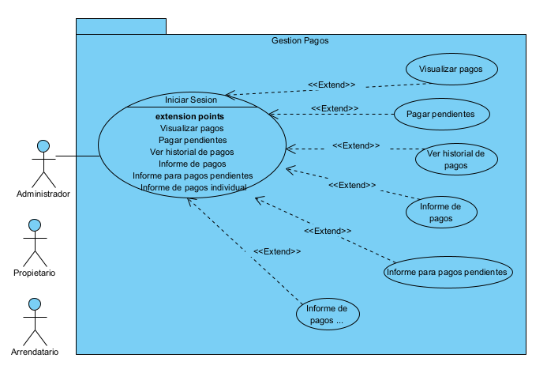
CU 13 Visualizar pago
Descripción
El sistema permite que el administrador visualice los pagos registrados correspondientes a las diferentes obligaciones financieras del conjunto residencial, tales como el pago de administración, parqueadero, multas y zonas comunes. El administrador puede consultar los pagos realizados por los residentes, filtrarlos por tipo, fecha o estado, y verificar detalles individuales de cada transacción.
Precondición |  | El usuario debe estar registrado en el sistema  El usuario debe estar autenticado en el sistema  El usuario debe tener los permisos necesarios
Postcondición |  | El sistema muestra los registros de pagos realizados, incluyendo detalles como tipo de pago, valor, fecha, método de pago y residente asociado.
Criterios de aceptación |  | - El sistema debe mostrar una lista o tabla con los pagos previamente registrados.  - El sistema debe permitir aplicar filtros por tipo de pago, fecha, residente o estado del pago.  - El sistema debe permitir al administrador ver el detalle de un pago específico.  - El sistema debe mostrar el método de pago y cualquier observación registrada.  - El sistema debe permitir la descarga o visualización del comprobante de pago (si existe).  - El sistema debe garantizar que solo usuarios con los permisos adecuados puedan visualizar estos datos.
Link Mockup |  | Mockup ver pago

CU 13 Visualizar Pago Flujo Básico
Paso | Actor | Descripción
1 | Administrador | Ingresar a la vista inicial del sistema.  Ingresar datos de inicio de sesión.
2 | Administrador | Dar click en el módulo pagos
3 | Sistema | Muestra todos los pagos registrados
4 | Administrador | Dar clic en el icono de ver (ojo).
5 | Sistema | Mostrar la información detallada de los pagos en una vista separada.

CU 13 Visualizar pago Flujo Alterno (No hay pagos registrados )
Paso | Actor | Descripción
1 | Administrador | Accede al módulo pagos
2 | Sistema | Detecta no hay pagos registrados
3 | Sistema | Muestra un mensaje que diga que no hay pagos disponibles

CU 14 Pagar Pendientes
Descripción
El sistema permite que el propietario o el arrendatario realice el pago de las obligaciones pendientes registradas en el sistema, tales como administración, parqueadero, servicios, multas u otros conceptos. A través de este módulo, el usuario puede consultar sus saldos pendientes y realizar el pago correspondiente por uno o varios conceptos acumulados.
Precondición |  | El usuario debe estar registrado en el sistema  El usuario debe estar autenticado en el sistema  El usuario debe tener los permisos necesarios
Postcondición |  | Se registra el pago correspondiente en el sistema.  El estado de cuenta del usuario se actualiza.  Se genera un comprobante o confirmación del pago realizado.
Criterios de aceptación |  | - El sistema debe mostrar el listado de pagos pendientes asociados al usuario.  - El sistema debe permitir seleccionar uno o varios conceptos pendientes a pagar.  - El sistema debe permitir seleccionar el método de pago (efectivo, transferencia, tarjeta, etc.).  - El sistema debe validar que los campos requeridos estén diligenciados correctamente.  - Al confirmar el pago, el sistema debe registrar la transacción y actualizar el estado de cuenta.  - El sistema debe generar una confirmación del pago realizado.  - El sistema debe permitir la descarga o visualización del comprobante del pago realizado.
Link Mockup |  | Mockup Pagar pendientes

CU 14 - Pagar Pendientes – Flujo Básico
Paso | Actor | Descripción
1 | Propietario/Arrendatario | Inicia sesión en el sistema con sus credenciales.
2 | Propietario/Arrendatario | Accede al módulo de pagos pendientes.
3 | Sistema | Muestra el listado de conceptos pendientes por pagar (administración, servicios, parqueadero, multas, etc.).
4 | Propietario/Arrendatario | Selecciona uno o varios conceptos a pagar.
5 | Propietario/Arrendatario | Selecciona el método de pago deseado (efectivo, transferencia, tarjeta, etc.)
6 | Propietario/Arrendatario | Da clic en el botón "Confirmar pago".
7 | Sistema | Muestra ventana emergente con mensaje: “¿Está seguro de realizar este pago?”
8 | Propietario/Arrendatario | Confirma la acción.
9 | Sistema | Registra el pago en la base de datos, actualiza el estado de cuenta y genera un comprobante.
10 | Sistema | Muestra mensaje de éxito: “Pago realizado exitosamente” y permite la descarga o visualización del comprobante.

CU 14 - Pagar Pendientes – Flujo Alternativo (Campos incompletos o error de validación)
Paso | Actor | Descripción
1 | Propietario/Arrendatario | Inicia sesión en el sistema con sus credenciales.
2 | Propietario/Arrendatario | Accede al módulo de pagos pendientes.
3 | Sistema | Muestra el listado de conceptos pendientes por pagar (administración, servicios, parqueadero, multas, etc.).
4 | Propietario/Arrendatario | Intenta avanzar sin seleccionar ningún concepto a pagar o sin elegir un método de pago.
5 | Propietario/Arrendatario | Da clic en el botón "Confirmar pago".
6 | Sistema | Verifica la información ingresada y detecta que hay campos obligatorios sin diligenciar (por ejemplo: no se seleccionó método de pago).
7 | Sistema | Muestra un mensaje de error específico, como: “Debe seleccionar al menos un concepto a pagar” o “Debe elegir un método de pago”.
8 | Propietario/Arrendatario | Revisa el mensaje, corrige la información faltante o errónea.
9 | Propietario/Arrendatario | Da clic nuevamente en "Confirmar pago".
10 | Sistema | Continúa con el flujo básico desde el paso 7 (muestra ventana emergente de confirmación).

CU 15 Ver Historial De Pagos
Descripción
El sistema permite que el propietario o el arrendatario realice el pago de las obligaciones pendientes registradas en el sistema, tales como administración, parqueadero, servicios, multas u otros conceptos. A través de este módulo, el usuario puede consultar sus saldos pendientes y realizar el pago correspondiente por uno o varios conceptos acumulados.
Precondición |  | El usuario debe estar registrado en el sistema  El usuario debe estar autenticado en el sistema  El usuario debe tener los permisos necesarios
Postcondición |  | El sistema muestra el listado completo de pagos realizados con todos los detalles correspondientes.
Criterios de aceptación |  | - El sistema debe mostrar un listado detallado de todos los pagos realizados por el usuario.  - El sistema debe mostrar los siguientes campos: tipo de pago, valor, fecha del pago, método de pago, observaciones y comprobante (si existe).  - El sistema debe permitir la visualización o descarga del comprobante de pago.  - El sistema debe asegurar que el usuario solo pueda visualizar los pagos que le correspondan (según su rol o perfil).
Link Mockup |  | Mockup Historial de pagos

CU 15 - Ver Historial de Pagos – Flujo Básico
Paso | Actor | Descripción
1 | Propietario/Arrendatario | Inicia sesión en el sistema con sus credenciales.
2 | Propietario/Arrendatario | Accede al módulo "Historial de Pagos".
3 | Sistema | Muestra el listado completo de los pagos realizados por el usuario.
4 | Sistema | Presenta los siguientes campos por cada pago: tipo de pago, valor, fecha, método de pago, observaciones y comprobante (si hay).
5 | Propietario/Arrendatario | Visualiza los detalles de cada pago.
6 | Propietario/Arrendatario | Si lo desea, selecciona una fila y hace clic para ver o descargar el comprobante del pago correspondiente.
7 | Sistema | Muestra o descarga el comprobante según la acción solicitada.

CU 15 - Ver Historial de Pagos – Flujo Alternativo (No hay historial de pagos)
Paso | Actor | Descripción
1 | Propietario/Arrendatario | Inicia sesión en el sistema.
2 | Propietario/Arrendatario | Accede al módulo “Historial de Pagos”.
3 | Sistema | Verifica en la base de datos y detecta que no existen pagos registrados para ese usuario.
4 | Sistema | Muestra mensaje informativo: “Aún no se han registrado pagos en su historial.”
5 | Propietario/Arrendatario | Puede regresar al menú principal o dirigirse al módulo de pagos pendientes.

MÓDULO GESTIÓN VISITANTE

Objetivos Específicos del Módulo
- Permitir que los vigilantes registren a los visitantes con información clave como nombre, apellido y número de identificación.
- Permitir la modificación de los datos de un visitante antes de completar su registro.
- Permitir la búsqueda rápida de visitantes previos para agilizar el ingreso en futuras visitas.
- Registrar la hora de entrada y salida de cada visitante para llevar un control detallado.

Descripción Detallada

Código | Nombre | Actores | Permisos
RF-17 | Buscar información | - Vigilante | - Crear  - Editar  - Registrar  - Visualizar
RF-18 | Registrar visitante
RF-19 | Editar visitante
RF-20 | Crear visitante
CASOS DE USO
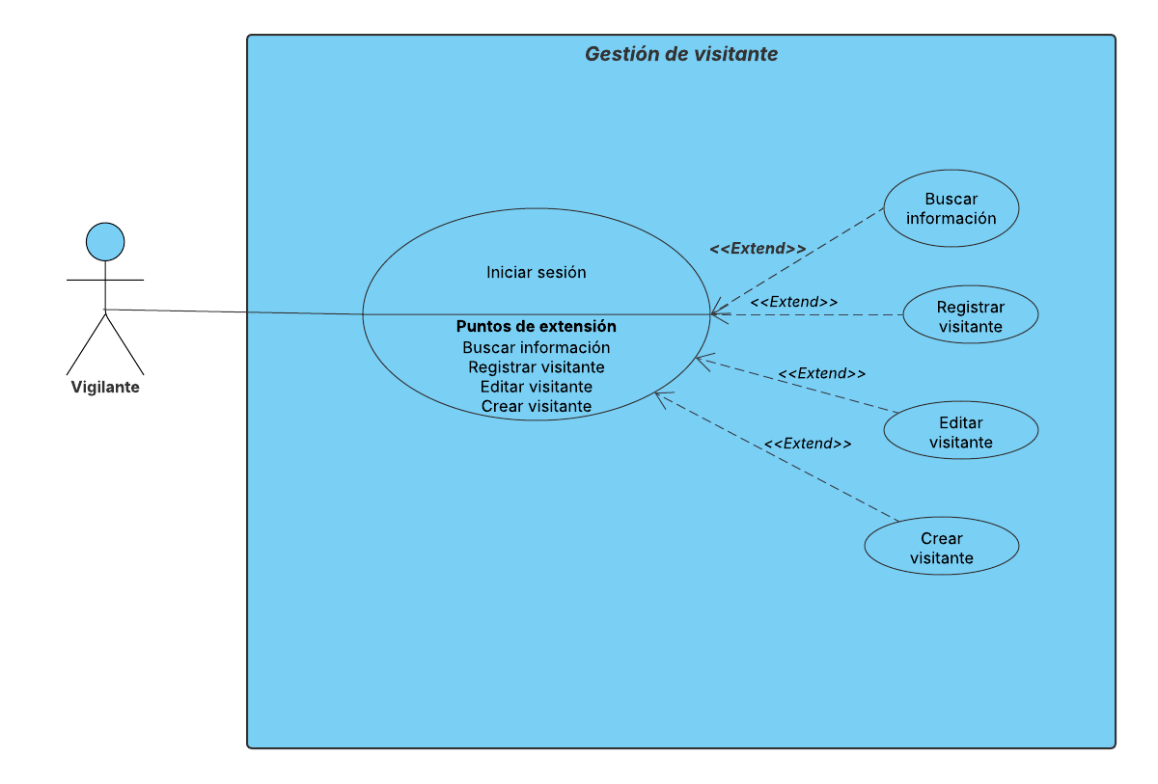

CU 55 Buscar información
Descripción
El sistema permite buscar la información registrada de los apartamentos existentes. Solo debe poner el número de la torre y el número de apartamento para poder realizar la búsqueda y ver en pantalla la información del apartamento.
Precondición |  | El usuario debe tener la sesión iniciada en el sistema.  El usuario debe tener los permisos necesarios para registrar nuevos visitantes.  Deben haber datos registrados sobre los apartamentos y propietarios
Postcondición |  | Se muestra en pantalla la información del apartamento.
Criterios de aceptación |  | - Mostrar en pantalla la información del apartamento.  - Validar que todos los campos obligatorios estén completos.  - Mostrar mensajes de error claros si hay datos faltantes.
Link Mockup |  | Mockup buscar información

CU 55 Buscar información Flujo Básico
Paso | Actor | Descripción
1 | Vigilante | Ingresar a la vista inicial del sistema.  Ingresar datos de inicio de sesión.
2 | Vigilante | Dar click en el módulo visitantes
3 | Vigilante | Ingresar información del número de torre y apartamento
4 | Vigilante | Dar click al botón “Buscar información”
5 | Sistema | Valida la información y muestra en pantalla la información del apartamento (número de torre, número de apartamento, nombre del propietario, arrendatario en caso de que exista y número de contacto)

CU 55 Buscar Información Flujo Alterno (Datos del apartamento inválidos)
Paso | Actor | Descripción
1 | Vigilante | Ingresar a la vista inicial del sistema.  Ingresar datos de inicio de sesión.
2 | Vigilante | Dar click en el módulo visitantes
3 | Vigilante | Ingresar información solicitada (número de torre y apartamento de a dónde se dirige)
4 | Sistema | Valida la información y no encuentra la información del apartamento
5 | Sistema | Muestra en pantalla un mensaje de “El apartamento ingresado no ha sido encontrado, por favor ingrese de nuevo la información”
6 | Sistema | Redirige a la sección de visitante

CU 55 Buscar información Flujo Alternativo (Apartamento sin propietario)
Paso | Actor | Descripción
1 | Vigilante | Ingresar a la vista inicial del sistema.  Ingresar datos de inicio de sesión.
2 | Vigilante | Dar click en el módulo visitantes
3 | Vigilante | Ingresar información del número de torre y apartamento
4 | Vigilante | Dar click al botón “Buscar información”
5 | Sistema | Valida la información y no encuentra información del apartamento
6 | Sistema | Muestra en pantalla un mensaje de “El apartamento no tiene propietario.”

CU 56 Registrar visitante
Descripción
El sistema permite el registro de la llegada de un visitante en la plataforma. Valida la información que se encuentra almacenada de los apartamentos para poderla vincular con el visitante. Para llegar a esta acción previamente se debe hacer la respectiva búsqueda de información del apartamento y así se habilitará la búsqueda del visitante.
Precondición |  | El usuario debe tener la sesión iniciada en el sistema.  El usuario debe tener los permisos necesarios para registrar nuevos visitantes.  Deben haber datos registrados sobre los apartamentos y propietarios
Postcondición |  | Se muestra un mensaje de confirmación de registro exitoso.
Criterios de aceptación |  | - Almacenar de manera automática la hora al momento de hacer el registro.  - Mostrar en pantalla la información del apartamento.  - Validar que todos los campos obligatorios estén completos.  - Mostrar mensajes de error claros si hay datos faltantes.  - Mostrar un mensaje de confirmación cuando el registro sea exitoso.  - Hacer la búsqueda del visitante por su nombre o número de documento
Link Mockup |  | Mockup registrar visitante

CU 56 Registrar Visitante Flujo Básico
Paso | Actor | Descripción
1 | Vigilante | Ingresar a la vista inicial del sistema.  Ingresar datos de inicio de sesión.
2 | Vigilante | Dar click en el módulo visitantes
3 | Vigilante | Ingresar información solicitada (número de torre y apartamento de a dónde se dirige)
4 | Sistema | Valida la información y muestra en pantalla la información del apartamento.
5 | Vigilante | Escribe el nombre o número de documento del visitante y lo selecciona
6 | Vigilante | Da click en continuar
7 | Sistema | Vincula la información del visitante con la del apartamento
6 | Sistema | Muestra en pantalla la confirmación del registro con la hora de entrada y redirige a la sección de visitante.

CU 56 Registrar Visitante Flujo Alterno (Visitante no se encuentra registrado)
Paso | Actor | Descripción
1 | Vigilante | Ingresar a la vista inicial del sistema.  Ingresar datos de inicio de sesión.
2 | Vigilante | Dar click en el módulo visitantes
3 | Vigilante | Ingresar información solicitada (número de torre y apartamento de a dónde se dirige)
4 | Sistema | Valida la información y muestra en pantalla la información del apartamento.
5 | Vigilante | Escribe el nombre o número de documento del visitante, no aparece
6 | Sistema | Muestra en pantalla, visitante no registrado

CU 57 Editar Visitante
Descripción
El sistema permite la edición de la información de un visitante existente en la plataforma. Los campos que se pueden actualizar son nombre y apellido.
Precondición |  | El usuario debe tener la sesión iniciada en el sistema.  El usuario debe tener los permisos necesarios para registrar visitantes.  Deben haber datos registrados sobre el visitante
Postcondición |  | La información actualizada debe quedar registrada en el sistema  Se muestra un mensaje de confirmación de edición exitosa.
Criterios de aceptación |  | - Mostrar en pantalla la información del visitante.  - Poder buscar el visitante por su nombre o número de documento  - Validar que todos los campos obligatorios estén completos.  - Mostrar mensajes de error claros si hay datos faltantes.  - Mostrar un mensaje de confirmación cuando la actualización sea exitosa.
Link Mockup |  | Mockup editar visitante

CU 57 Editar Visitante Flujo Básico
Paso | Actor | Descripción
1 | Vigilante | Ingresar a la vista inicial del sistema.  Ingresar datos de inicio de sesión.
2 | Vigilante | Dar click en el módulo visitantes
3 | Vigilante | Dar click en editar visitante y buscar el visitante que se desea editar
4 | Sistema | Muestra en pantalla un formulario con los datos actuales del visitante con los campos de nombre, apellido, tipo y número de documento.
5 | Vigilante | Actualizar los campos con nueva información.
6 | Vigilante | Dar click en editar
7 | Sistema | Verifica que los campos obligatorios estén completos y válidos
8 | Sistema | Muestra en pantalla un mensaje de actualización exitosa y redirige a la sección de editar visitante

CU 57 Editar Visitante Flujo Alterno (Datos Faltantes)
Paso | Actor | Descripción
1 | Vigilante | Ingresar a la vista inicial del sistema.  Ingresar datos de inicio de sesión.
2 | Vigilante | Dar click en el módulo visitantes
3 | Vigilante | Dar click en editar visitante y buscar el visitante que se desea editar
4 | Sistema | Muestra en pantalla un formulario con los datos actuales del visitante con los campos de nombre, apellido, tipo y número de documento.
5 | Vigilante | Actualizar los campos con nueva información.
6 | Vigilante | Dar click en editar
7 | Sistema | Verifica que los campos obligatorios estén completos, hay datos faltantes
8 | Sistema | Muestra en pantalla un mensaje de “Faltan completar datos”
9 | Sistema | Redirige a la sección de editar visitante

CU 57 Editar Visitante Flujo Alterno (Datos Inválidos)
Paso | Actor | Descripción
1 | Vigilante | Ingresar a la vista inicial del sistema.  Ingresar datos de inicio de sesión.
2 | Vigilante | Dar click en el módulo visitantes
3 | Vigilante | Dar click en editar visitante y buscar el visitante que se desea editar
4 | Sistema | Muestra en pantalla un formulario con los datos actuales del visitante con los campos de nombre, apellido, tipo y número de documento.
5 | Vigilante | Actualizar los campos con nueva información.
6 | Vigilante | Dar click en editar
7 | Sistema | Verifica que los campos obligatorios estén completos, hay datos inválidos
8 | Sistema | Muestra en pantalla un mensaje de “Datos inválidos, intente de nuevo”
9 | Sistema | Redirige a la sección de editar visitante

CU 58 Crear Visitante
Descripción
El sistema permite crear un nuevo visitante en la plataforma. Recopila información básica como nombre, apellido, tipo y número de documento.
Precondición |  | El usuario debe tener la sesión iniciada en el sistema.  El usuario debe tener los permisos necesarios para crear nuevos visitantes.  Deben haber datos registrados sobre los apartamentos y propietarios
Postcondición |  | La información ingresada debe quedar registrada en el sistema  Se muestra un mensaje de confirmación de creación exitosa.
Criterios de aceptación |  | - Almacenar de manera automática la hora al momento de hacer el registro.  - Mostrar en pantalla la información del apartamento.  - Validar que todos los campos obligatorios estén completos.  - Mostrar mensajes de error claros si hay datos faltantes.  - Mostrar un mensaje de confirmación cuando el registro sea exitoso.
Link Mockup |  | Mockup crear visitante

CU 58 Crear Visitante Flujo Básico
Paso | Actor | Descripción
1 | Vigilante | Ingresar a la vista inicial del sistema.  Ingresar datos de inicio de sesión.
2 | Vigilante | Dar click en el módulo visitantes
3 | Vigilante | Ingresa la información del apartamento
4 | Vigilante | Le da click en registrar
5 | Sistema | Muestra en pantalla un formulario con los siguientes campos: nombre, apellido, tipo de documento, número de documento. Los campos de torre y apartamento ya aparecen con la información registrada anteriormente
6 | Vigilante | Completa el formulario con la información del visitante
7 | Vigilante | Da click en continuar
8 | Sistema | Guarda la información y muestra en pantalla un popup con la confirmación del registro, incluyendo la hora

CU 58 Crear Visitante Flujo Alterno (Visitante existe)
Paso | Actor | Descripción
1 | Vigilante | Ingresar a la vista inicial del sistema.  Ingresar datos de inicio de sesión.
2 | Vigilante | Dar click en el módulo visitantes
3 | Vigilante | Ingresa la información del apartamento
4 | Vigilante | Le da click en registrar
5 | Sistema | Muestra en pantalla un formulario con los siguientes campos: nombre, apellido, tipo de documento, número de documento. Los campos de torre y apartamento ya aparecen con la información registrada anteriormente
6 | Vigilante | Completa el formulario con la información del visitante
7 | Vigilante | Da click en continuar
8 | Sistema | Verifica que el visitante no esté registrado, el visitante ya existe
9 | Sistema | Muestra en pantalla un mensaje de error indicando que ya existe el visitante

CU 58 Crear Visitante Flujo Alterno (Faltan datos)
Paso | Actor | Descripción
1 | Vigilante | Ingresar a la vista inicial del sistema.  Ingresar datos de inicio de sesión.
2 | Vigilante | Dar click en el módulo visitantes
3 | Vigilante | Ingresa la información del apartamento
4 | Vigilante | Le da click en registrar
5 | Sistema | Muestra en pantalla un formulario con los siguientes campos: nombre, apellido, tipo de documento, número de documento. Los campos de torre y apartamento ya aparecen con la información registrada anteriormente
6 | Vigilante | Completa el formulario con la información del visitante
7 | Vigilante | Da click en continuar
8 | Sistema | Verifica que la información registrada esté completa, hay información sin llenar
9 | Sistema | Muestra en pantalla un mensaje de error indicando que hay datos faltantes

CU 58 Crear Visitante Flujo Alterno (Visitante existe)
Paso | Actor | Descripción
1 | Vigilante | Ingresar a la vista inicial del sistema.  Ingresar datos de inicio de sesión.
2 | Vigilante | Dar click en el módulo visitantes
3 | Vigilante | Ingresa la información del apartamento
4 | Vigilante | Le da click en registrar
5 | Sistema | Muestra en pantalla un formulario con los siguientes campos: nombre, apellido, tipo de documento, número de documento. Los campos de torre y apartamento ya aparecen con la información registrada anteriormente
6 | Vigilante | Completa el formulario con la información del visitante
7 | Vigilante | Da click en continuar
8 | Sistema | Verifica que los datos sean válidos, hay datos inválidos
9 | Sistema | Muestra en pantalla un mensaje de error indicando que el visitante ya existe

MÓDULO GESTIÓN DE PAQUETES

Objetivos Específicos del Módulo
- Permitir crear, editar, eliminar y visualizar múltiples notificaciones a cada propietario/arrendatario para cuando llegue algún pedido o paquete para su apartamento.
- Facilitar la comunicación entre el vigilante y propietario a la hora de notificar la entrega de un pedido..
- Restringir el acceso a la creación, edición y eliminación de las notificaciones según roles definidos, asegurando que solo usuarios autorizados puedan realizar dichas acciones.

Descripción Detallada

Código | Nombre | Actores | Permisos
RF-24 | Crear notificación de paquete | - Administrador  - Propietario  - Arrendatario  - Vigilante
RF-25 | Editar notificación de paquete
RF-26 | Eliminar notificación de paquete
RF-27 | Visualizar notificación de paquete
CASOS DE USO
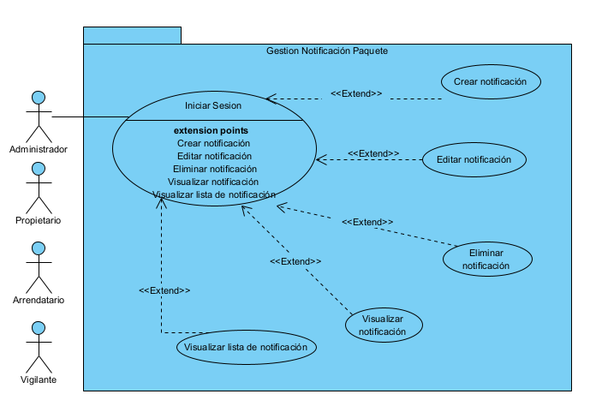
CU 48 Crear notificación
Descripción
El sistema permite que el vigilante pueda crear una notificación y enviarla al propietario correspondiente para hacerle saber si tiene algún pedido o paquete por recibir. Deberá llenar los siguientes espacios: descripción y apartamento al que va dirigido.
Precondición |  | El usuario debe estar registrado en el sistema  El usuario debe estar autenticado en el sistema  El usuario debe tener los permisos necesarios
Postcondición |  | Debe haber apartamentos registrados.
Criterios de aceptación |  | - El sistema debe mostrar una lista o tabla con las notificaciones que han sido enviadas.  - El sistema debe mostrar un formulario con el espacio de descripción y apartamento al que va dirigido el paquete.  - El sistema debe emitir una notificación al teléfono del propietario.  - El sistema debe garantizar que solo usuarios con los permisos adecuados puedan visualizar estos datos.  - El sistema deberá almacenar de manera correcta la información en la base de datos.
Link Mockup

CU 19 - Crear notificación de paquete – Flujo Básico
Paso | Actor | Descripción
1 | Vigilante | Inicia sesión en el sistema con sus credenciales.
2 | Vigilante | Accede al módulo "Paquetes".
3 | Sistema | Muestra un botón para crear la notificación.
4 | Sistema | Muestra en pantalla un formulario que contiene un espacio para agregar la descripción del pedido y otro para elegir a qué apartamento se debe hacer la notificación.
5 | Vigilante | Llena los campos requeridos (sólo a que apartamento va dirigido el pedido)
6 | Vigilante | Oprime el botón crear notificación.
7 | Sistema | Hace validación sobre la información registrada.
8 | Sistema | Envía la notificación al propietario/arrendatario correspondiente.

CU 19 - Crear notificación de paquete – Flujo Alternativo (Datos requeridos no completados)
Paso | Actor | Descripción
1 | Vigilante | Inicia sesión en el sistema con sus credenciales.
2 | Vigilante | Accede al módulo "Paquetes".
3 | Sistema | Muestra un botón para crear la notificación.
4 | Sistema | Muestra en pantalla un formulario que contiene un espacio para agregar la descripción del pedido y otro para elegir a qué apartamento se debe hacer la notificación.
5 | Vigilante | No llena los campos requeridos
6 | Vigilante | Oprime el botón crear notificación.
7 | Sistema | Hace validación sobre la información registrada, no está completa.
8 | Sistema | Muestra un mensaje de error.

CU 20 - Editar notificación de paquete
Descripción
El sistema permite que el vigilante pueda editar una notificación previamente creada. En pantalla debe aparecer un formulario con los datos que contiene la notificación, al editarla el sistema debe volver hacer la notificación en el teléfono del propietario/arrendatario de que llegó algún pedido.
Precondición |  | El usuario debe estar registrado en el sistema  El usuario debe estar autenticado en el sistema  El usuario debe tener los permisos necesarios  Debe haber una notificación previamente creada.
Postcondición |  | El sistema debe volver a enviar la notificación al propietario/arrendatario con la información actualizada.
Criterios de aceptación |  | - El sistema debe mostrar una lista o tabla con las notificaciones que han sido enviadas.  - El sistema debe mostrar un formulario con el espacio de descripción y apartamento al que va dirigido el paquete, con información que ya había sido registrada.  - El sistema debe actualizar la información que ha sido cambiada en la base de datos.  - El sistema deberá reflejar la información que fue actualizada en pantalla.  - El sistema debe permitir la actualización de la información que ya se encontraba registrada.  - El sistema debe enviar una notificación al propietario/arrendatario cuando la notificación haya sido actualizada.
Link Mockup

CU 20 - Editar notificación de paquete – Flujo Básico
Paso | Actor | Descripción
1 | Vigilante | Inicia sesión en el sistema con sus credenciales.
2 | Vigilante | Accede al módulo "Paquetes".
3 | Sistema | Muestra una lista con las notificaciones que han sido creadas.
4 | Vigilante | Oprime en editar notificación.
5 | Sistema | Muestra en pantalla un formulario con la información que fue registrada en la notificación.
6 | Vigilante | Edita la información que ve en pantalla.
7 | Vigilante | Oprime el botón de editar información.
8 | Sistema | Hace una validación en los campos y actualiza la información.
9 | Sistema | Envía una notificación al propietario/arrendatario.

CU 20 - Editar notificación de paquete – Flujo Alternativo (Datos inválidos)
Paso | Actor | Descripción
1 | Vigilante | Inicia sesión en el sistema con sus credenciales.
2 | Vigilante | Accede al módulo "Paquetes".
3 | Sistema | Muestra una lista con las notificaciones que han sido creadas.
4 | Vigilante | Oprime en editar notificación.
5 | Sistema | Muestra en pantalla un formulario con la información que fue registrada en la notificación.
6 | Vigilante | Edita la información que ve en pantalla.
7 | Vigilante | Oprime el botón de editar información.
8 | Sistema | Hace una validación en los campos, hay datos inválidos.
9 | Sistema | Da un mensaje de error.

CU 21 - Eliminar notificación de paquete
Descripción
El sistema permite que el vigilante pueda eliminar una notificación previamente creada. En pantalla debe aparecer una confirmación a la hora de eliminar la notificación.
Precondición |  | El usuario debe estar registrado en el sistema  El usuario debe estar autenticado en el sistema  El usuario debe tener los permisos necesarios  Debe haber una notificación previamente creada.
Postcondición |  | El sistema debe eliminar la notificación creada anteriormente.
Criterios de aceptación |  | - El sistema debe mostrar una lista o tabla con las notificaciones que han sido enviadas.  - El sistema debe mostrar un botón para eliminar la notificación.  - El sistema debe eliminar la información de la base de datos.  - El sistema deberá reflejar la información que fue eliminada en pantalla.  - El sistema debe permitir la eliminación de la información que ya se encontraba registrada.
Link Mockup

CU 21 - Eliminar notificación de paquete – Flujo Básico
Paso | Actor | Descripción
1 | Vigilante | Inicia sesión en el sistema con sus credenciales.
2 | Vigilante | Accede al módulo "Paquetes".
3 | Sistema | Muestra una lista con las notificaciones que han sido creadas.
4 | Vigilante | Oprime en eliminar notificación.
5 | Sistema | Muestra en pantalla una confirmación para eliminar la notificación.
6 | Vigilante | Oprime el botón confirmar.
7 | Sistema | Elimina la notificación.

CU 21 - Eliminar notificación de paquete – Flujo Alternativo (Error al eliminar la notificación)
Paso | Actor | Descripción
1 | Vigilante | Inicia sesión en el sistema con sus credenciales.
2 | Vigilante | Accede al módulo "Paquetes".
3 | Sistema | Muestra una lista con las notificaciones que han sido creadas.
4 | Vigilante | Oprime en eliminar notificación.
5 | Sistema | Muestra en pantalla una confirmación para eliminar la notificación.
6 | Vigilante | Oprime el botón confirmar.
7 | Sistema | Elimina la notificación, falla.
8 | Sistema | Muestra un mensaje de error.

CU 22 - Visualizar notificación de paquete
Descripción
El sistema permite que los propietarios/arrendatarios puedan visualizar las notificaciones que les han sido enviadas. Se debe crear una alerta en el teléfono y en el módulo de notificaciones debe aparecer la notificación.
Precondición |  | El usuario debe estar registrado en el sistema  El usuario debe estar autenticado en el sistema  El usuario debe tener los permisos necesarios  Debe haber una notificación previamente creada.
Postcondición |  | El sistema debe mostrar la notificación en pantalla.
Criterios de aceptación |  | - El sistema debe mostrar en pantalla la notificación.  - El sistema debe enviar al teléfono una notificación.
Link Mockup

CU 22 - Visualizar notificación de paquete – Flujo Básico
Paso | Actor | Descripción
1 | Propietario/Arrendatario | Inicia sesión en el sistema con sus credenciales.
2 | Propietario/Arrendatario | Accede a la campana de notificaciones.
3 | Sistema | Muestra una lista con las notificaciones le han sido enviadas.

CU 22 - Visualizar notificación de paquete – Flujo Alternativo (No hay notificaciones)
Paso | Actor | Descripción
1 | Propietario/Arrendatario | Inicia sesión en el sistema con sus credenciales.
2 | Propietario/Arrendatario | Accede a la campana de notificaciones.
3 | Sistema | Muestra una lista con las notificaciones le han sido enviadas, no hay.

Diagrama de clases:
introducción
En este diagrama de clases se identifican las entidades principales que conforman el sistema, junto con sus métodos y atributos. Estas clases representan los elementos fundamentales para modelar la estructura del sistema, así como las interacciones y relaciones entre ellas.
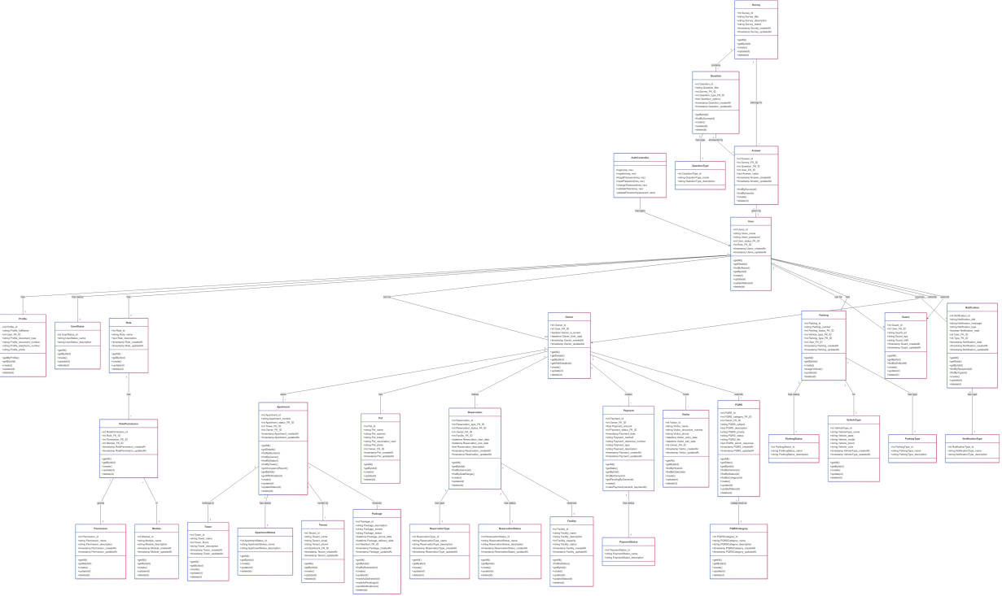
click para ir al Diagrama de clases

Diagrama de despliegue:
Introducción
El diagrama de despliegue muestra un sistema compuesto por un backend desarrollado en Spring Boot, un frontend basado en React, una aplicación móvil en Kotlin, y una base de datos MySQL. Estos componentes están distribuidos para garantizar una comunicación eficiente y un funcionamiento integrado. El backend maneja la lógica del negocio y las operaciones del servidor, mientras que el frontend y la app móvil ofrecen interfaces interactivas para los usuarios, conectándose a la base de datos para gestionar la información de manera segura y estructurada.
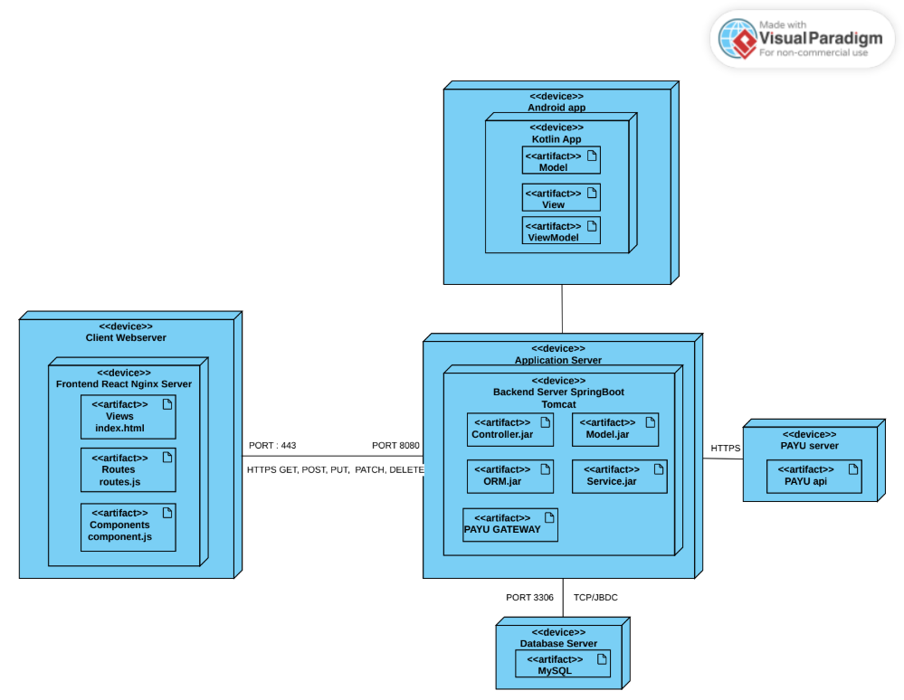
Click para ver el diagrama de despliegue

Lista de chequeo
A continuación se encuentra la lista de chequeo de los diferentes entregables del proyecto
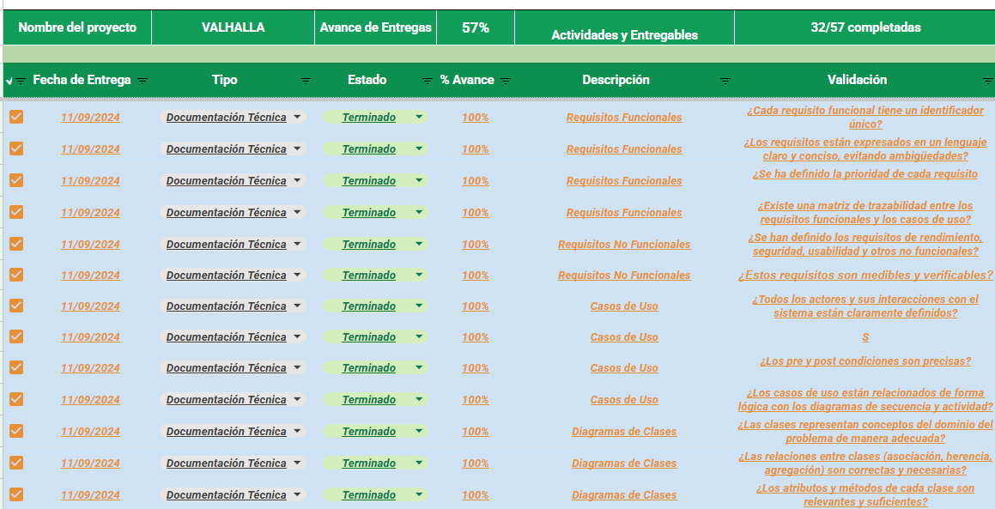
Click para ver

